МОСКОВСКИЙ АВИАЦИОННЫЙ ИНСТИТУТ
(НАЦИОНАЛЬНЫЙ ИССЛЕДОВАТЕЛЬСКИЙ УНИВЕРСИТЕТ)
Институт №8 «Компьютерные науки и прикладная математика»
Кафедра 806 «Вычислительная математика и программирование»

Лабораторная работа №2
по курсу “Компьютерная графика”
Камера и освещение

Выполнил: Филь Никита Алексеевич
Группа: М8О-309БВ-24
Преподаватель: В. Д. Бахарев

Москва, 2026

Условие
Цель работы - реализовать управляемую камеру и освещение по модели Блинна-Фонга с несколькими типами источников. Программа продолжает лабораторную №1: вариант 11, правильный икосаэдр. Используются C++20, Vulkan, GLFW и ImGui.
Выполнены все четыре дополнительных задания: разделение данных сцены и модели по наборам дескрипторов; массивы точечных источников в storage-буфере; массивы прожекторов с мягкими краями; визуализация источников и конусов постоянным цветом. Источники добавляются, удаляются и редактируются через интерфейс.
Метод решения
Икосаэдр строится процедурно через золотое сечение и содержит 12 геометрических вершин и 20 граней. Для плоского освещения вершины дублируются по граням: в буфере находятся 60 записей position, normal и color. Нормаль грани вычисляется как normalize(cross(b - a, c - a)). Дополнительно доступно сглаживание нормалей.
Камера задаётся позицией и углами pitch, yaw, roll. Позиция вершины преобразуется как P · V · M · p. Из интерфейса изменяются положение, поворот и угол обзора, выбирается перспективная или ортографическая проекция. Полёт управляется правой кнопкой мыши и WASD, движение вверх и вниз - клавишами E и Q.
Матрица объекта M = T · R · S. Нормали переводятся в мировое пространство обратной транспонированной матрицей, для данной композиции равной R · S⁻¹. Это сохраняет перпендикулярность нормалей поверхности при неравномерном масштабе. Во фрагментном шейдере нормаль нормализуется.
В set 0 находятся UBO SceneUniforms с камерой, ambient и направленным светом и два SSBO: массивы PointLight и SpotLight. В set 1 каждого объекта находится UBO с матрицами и материалом. Используются раскладки std140 и std430. Соответствие размеров и смещений структур C++ и GLSL проверяется static_assert.
Освещение и визуализация
Во фрагментном шейдере вычисляется модель Блинна-Фонга. n - нормаль, l - направление к свету, v - к камере, h = normalize(l + v). Диффузный коэффициент равен max(n · l, 0), блик - max(n · h, 0)ˢ. При n · l ≤ 0 источник не вносит вклад. Ambient добавляется отдельно. Альбедо, цвет блика и степень s изменяются на вкладке Materials.
Для направленного света направление одинаково во всей сцене. Для точечного оно равно normalize(lightPosition - worldPosition), а интенсивность делится на квадрат расстояния. Для защиты от деления на ноль квадрат расстояния ограничивается снизу значением 0,01. Вклады источников суммируются, яркость сжимается функцией 1 - exp(-color).
Прожектор имеет направление и внутренний и внешний полууглы. Косинус угла к освещаемой точке сравнивается с косинусами границ конуса. smoothstep между границами даёт мягкий край; при равных углах используется жёсткий край. Интерфейс обеспечивает 0 ≤ inner ≤ outer ≤ 80°.
Массивы SSBO объявлены в GLSL без фиксированной длины. При росте списка CPU расширяет буфер и обновляет descriptor. При удалении всех источников остаётся минимальный валидный буфер, число итераций в шейдере равно нулю. Ресурсы обновляются после ожидания fence; записи в отображённую память завершаются vmaFlushAllocation.
Источники обозначаются небольшими кубами их цвета. Внешний конус прожектора и ось рисуются белыми линиями, внутренний конус - цветными. Шейдеры gizmo.vert и gizmo.frag используют только матрицу камеры и постоянный цвет: маркеры не освещаются моделью Блинна-Фонга. Их показ управляется флагами Show light markers и Cones.
Проверка работы
Debug и Release собраны, CPU-тесты пройдены. На GPU проверены пустые массивы, рост до 33 точечных и 19 прожекторных источников, удаление и повторное заполнение. В интерфейсе проверены списки света, скрытие маркеров, цвет и блеск, проекция и позиция камеры. Ошибок Vulkan validation не обнаружено.
Результаты
На рисунках 1 и 2 показаны общая сцена и освещение двумя точечными источниками с разными цветами. Пол позволяет наблюдать изменение интенсивности света по расстоянию.
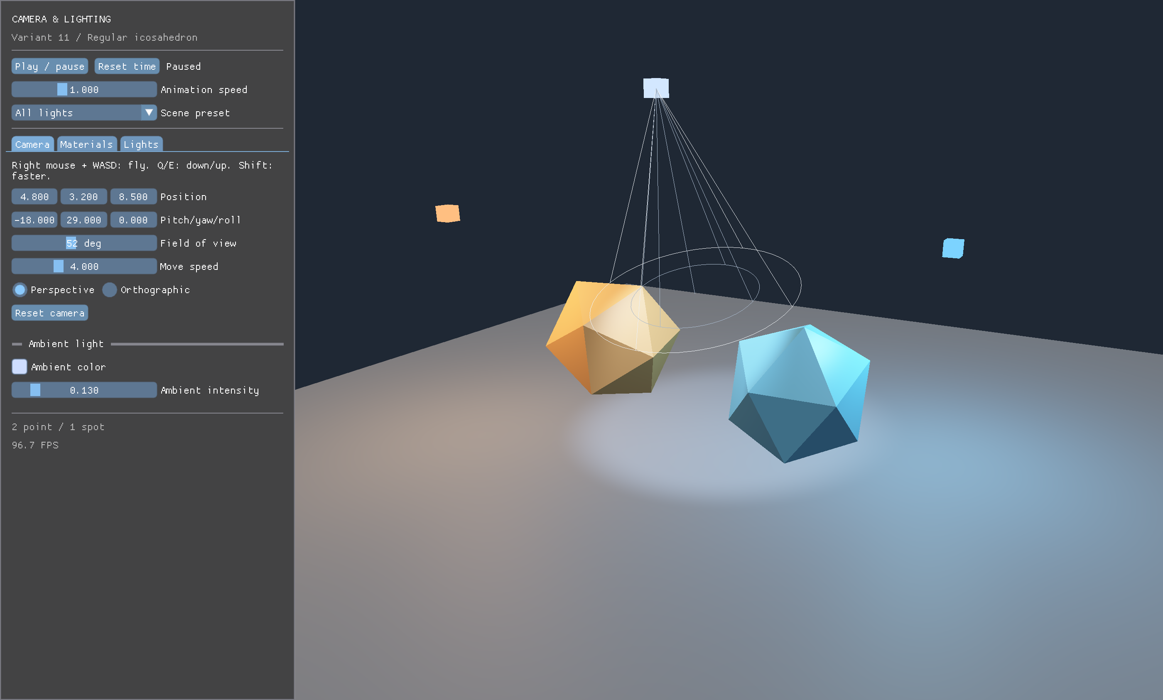
Рисунок 1 - общая сцена и визуализация прожектора
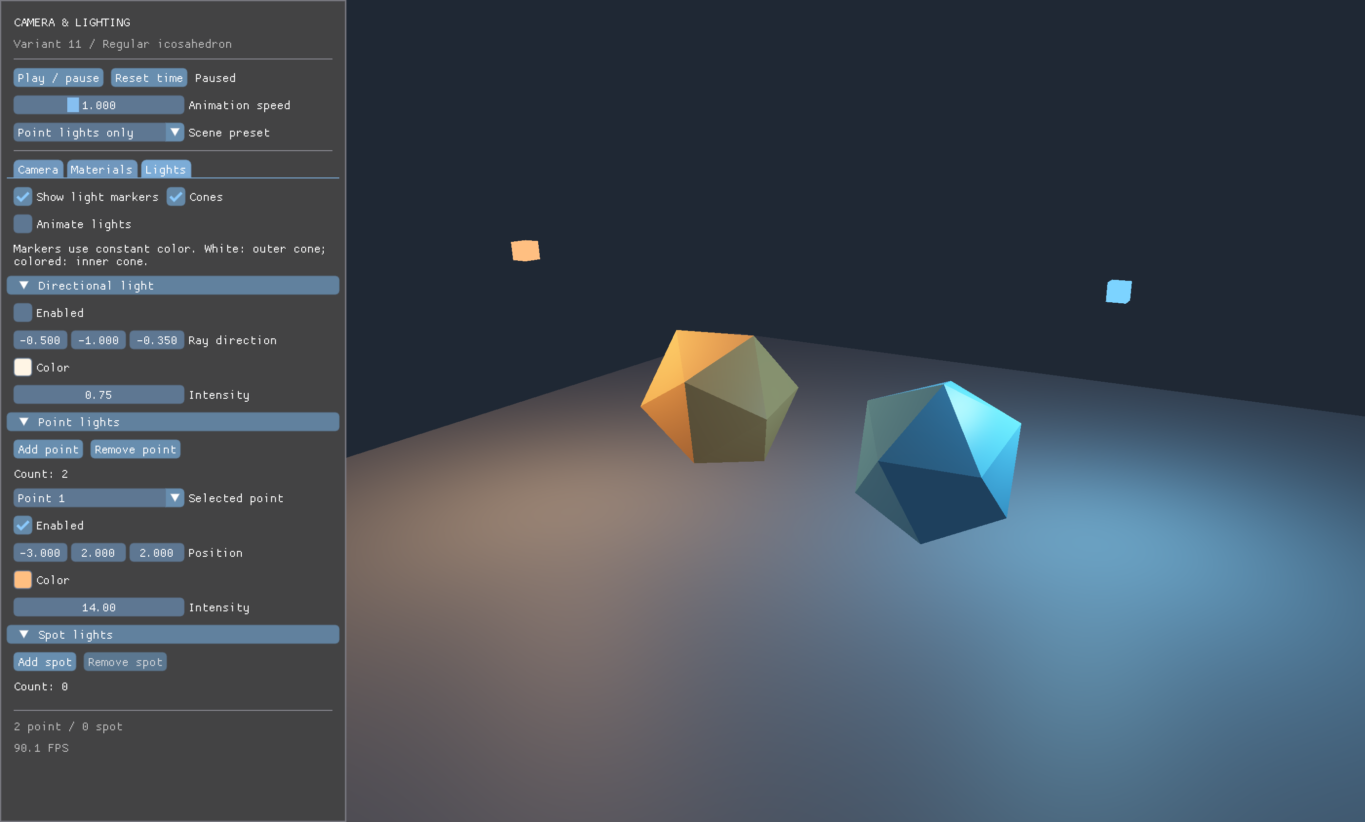
Рисунок 2 - два точечных источника с разными цветами
На рисунке 3 показаны два прожектора без направленного света. Видны мягкие границы световых пятен, яркие маркеры источников и конусы, задающие направление и полууглы. Все кадры получены из работающего приложения.
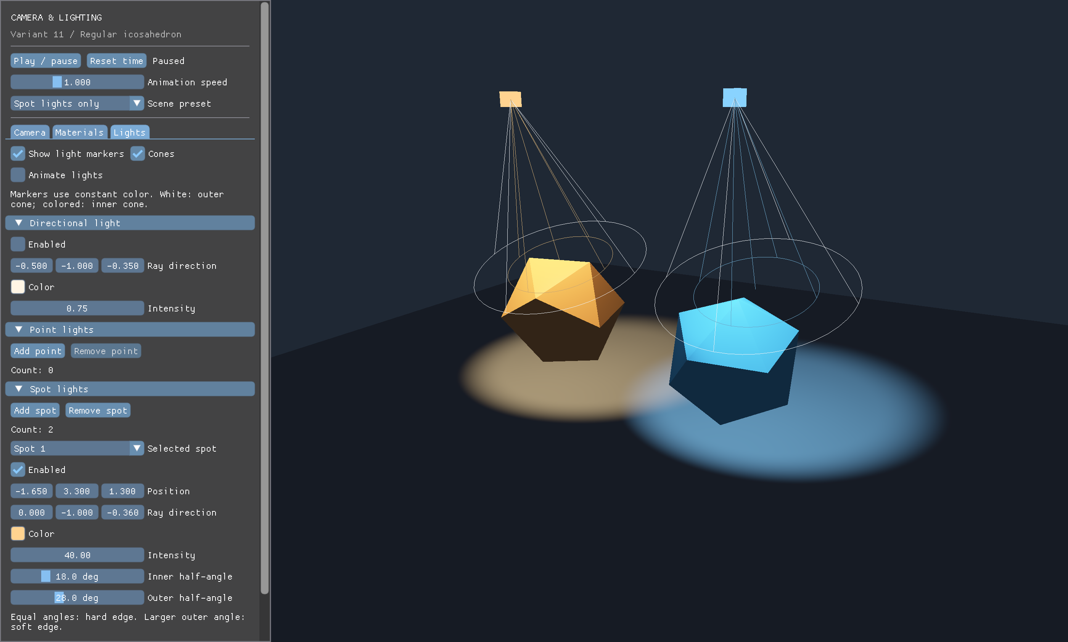
Рисунок 3 - прожекторы с мягкими краями и конусами
Выводы
Я реализовал управляемую камеру и динамическое освещение по модели Блинна-Фонга. Я научился процедурно вычислять нормали и корректно преобразовывать их при масштабировании, передавать массивы источников через storage-буферы и разделять параметры сцены и объекта по наборам дескрипторов. Реализованы затухание по закону обратных квадратов, мягкие края прожекторов и независимая от освещения визуализация источников. Выполнены базовая часть и все дополнительные задания лабораторной №2.

